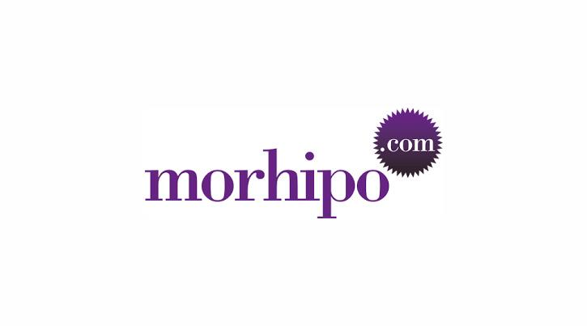 08.12.2017

# Morhipo Yeni Bir Konsepte İmza Atıyor

Yıl boyunca sayısıyız kampanyalar düzenleyen Morhipo, 25 Aralık- 1 Ocak tarihleri arasında müşterilerin tamamen kendi zevklerine göre sitede satılan ürünlerle yapmış oldukları kombin ve dizaynları jüri olarak belirlenen Neslihan Atagül ve Kadir Doğulu’nun yer aldığı tanınmış ve birçok kişi tarafından sevilen çiftine göndermesinin ardından bir oylama gerçekleşecek. Kampanyanın devamının sağlanabilmesi için giyim ve aksesuar kategorisinin dışında aynı zamanda sitede bulunan ev ve yaşam kategorisinden de müşteriler seçmiş oldukları eşyalarla yaptıkları dizaynları oyalamaya sunulabilecekler.

Oylamanın ardından, kampanyanın bittiği sosyal medyadan duyurularak Morhipo’nun kendi sitesinde kazanan müşteriler açıklanacak. Kadir Doğulu ve Neslihan Atagül’ün oyladığı, kazanan müşterilere kombin yaptıkları kategorilerden birer tane olmak şartıyla kullanabilecekleri 250 TL değerinde hediye çeki kazanma imkanı verecek.

Dünyaca ünlü birçok markayı içinde barındıran Morhipo,düzenleyeceği bu kampanyayla müşterilerinin yaratıcılıklarını özgürce kullanabilecekleri bir fırsat tanımış oluyor.

İletişim Bilgileri Venüs PR

**Müşteri Hizmetleri:** 0850 222 3090  Halkla İlişkiler Departmanı :

**Faks:** (0212) 335 83 93 Büşra DEMİR

**Adres:** Büyükdere Cad. No: 237 Noramin İş Merkezi busra.demır@hotmail.com

Giriş Katı Maslak / İstanbul